МО начальной школы и отдел психологов.
На курсах по инновационным продуктам В ХК ИРО, школа из Комсомольска-на-Амуре представила свой продукт –Чек-Лист заданий по ФГ. Используя их идею, мы разработали ТБ в программе EXCEL.
Инструкция:
- Откройте в таблице лист «Окружающий мир»;
- Познакомьтесь с графами и внимательно изучите примеры;
- Откройте (по ссылке в таблице) Банк заданий;
- Откройте раздел – естественно-научная грамотность.

Обратите внимание, что в Банке нет заданий для 4 классов.
Ваша задача заключается в том, чтобы просмотреть задания для 5 классов и решить, какое из них можно использовать на уроках Окружающего мира в 4 классе (полностью или частично).
Подумайте, какие рекомендации вы можете дать учителям (смотрите пример)
Заполните таблицу.
В помощь: посмотрите документ Методические рекомендации.
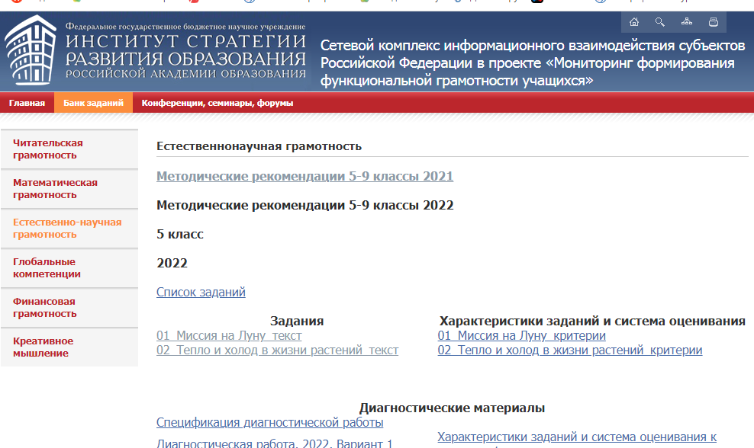

1.ПОДГОТОВЬТЕ ВЫСТУПЛЕНИЕ ПО РЕЗУЛЬТАТАМ РАБОТЫ ВАШЕЙ ГРУППЫ
2.КАКОЕ ПРЕДЛОЖЕНИЕ, С ТОЧКИ ЗРЕНИЯ ВАШЕЙ ГРУППЫ, НУЖНО ВНЕСТИ В ПРОЕКТ РЕШЕНИЙ?

